LE TEMPS DE LA JUSTICE
Epoques moderne et contemporaine, Europe & Amériques
TIME AND JUSTICE, TIMING JUSTICE
Early modern and contemporary times, Europe & Americas

24-25
Octobre

2 0 2 3
LY O N
Colloque international International conference
MSH Lyon Saint-Etienne, salle Marc Bloch 14 avenue Berthelot, 69007 Lyon

Comité d’organisation : Alice Bonzom, Simon Castanié, Nicolas Picard, Benoît Saint-Cast, Verónica Vallejo Flores
Contact : temps.justice.2023@gmail.com

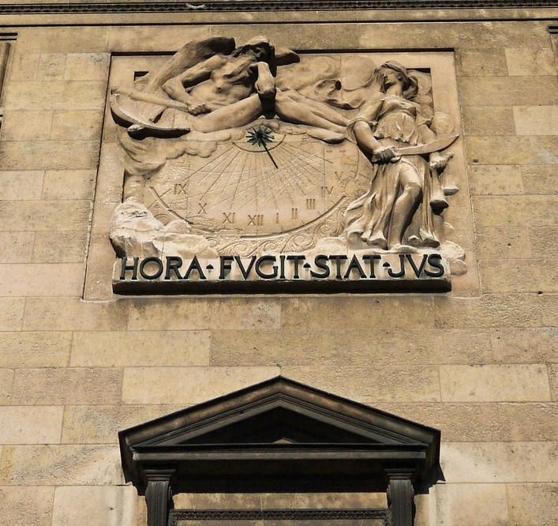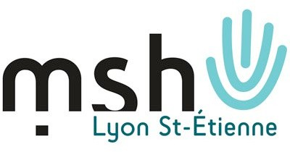

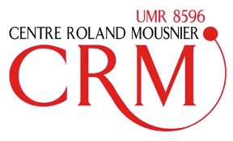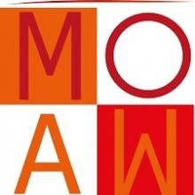

9h30-10h00 : Accueil
mardi 24 octobre
10h-10h20 : Introduction (Alice Bonzom, Lyon 2 – Triangle; Benoît Saint-Cast, LARHRA)

Matin : Les enjeux de la célérité judiciaire

Panel 1 : Célérité judiciaire et transformation de la justice
Présidence : Claire Lemercier (Sciences Po, CSO)

10h20-10h50 : Louis Georges (Université Paris-Nanterre, MéMo), « "La toute nouvelle invention de la demi-heure et du sablier" : mesures et pratiques de la temporalité dans les procédures judiciaires du Paris moderne (années 1650-années 1730). »
10h50-11h20 : Fabien Salducci (FRAMESPA), « Une justice de proximité considérablement plus rapide. Exemple de Saint-Tropez (1773-1803). »
11h20-11h50 : Federico Del Giudice (Scuola Normale Superiore de Pisa), « De la procédure sommaire aux tribunaux du travail : conflits de travail et temps de la justice en Argentine dans la première moitié du XXe siècle. »
11h50-12h : Pause
12h-12h30 : Discussion de la première demi-journée

Après-midi : Adapter le temps de la justice

Panel 2 : Le temps pénal : débats, doctrine, pratiques
Présidence : Neil Davie (Lyon 2, LARHRA)

14h-14h30 : Laura Garet (Université Toulouse Jean Jaurès, FRAMESPA), « Célérité de la mort pénale, perpétuité de la mort civile : les peines éliminatrices et leurs rythmes, de la doctrine à la pratique (Parlement de Toulouse, XVIIIe siècle). »
14h30-15h : Simon Grivet (Université de Lille, CECILLE), « L’étrangeté états-unienne ou comment le temps de la peine de mort s’est distendu jusqu’à l’absurde depuis la seconde moitié du XXe siècle. »
15h-15h20 : Pause

Panel 3 : Le temps judiciaire face à l’exception
Présidence : Simona Cerutti (EHESS, CRH)

15h20-15h50 : Romain Benoît-Lévy (Université Rennes 2, Tempora), « "Vite fait, bien fait ?" Le temps des procédures pour affaires d'honneur, entre issues judiciaires et menace des duels (France, XVIIe-XVIIIe siècles). »
15h50-16h20 : Jeanne-Laure Le Quang (IHMC), « Le temps de la justice face à l’urgence de la menace : la justice bousculée par les "mesures de haute police" sous le Consulat et l'Empire (1799-1815). »
16h20-16h50 : Fabien Lostec (Université Rennes 2, Tempora), « Le temps de la justice, un enjeu central de l’épuration en France à la Libération. »
16h50-17h : Pause
17h-17h30 : Discussion de la deuxième demi-journée

9h-9h30 : Accueil
mercredi 25 octobre

Matin : Expériences et mesures des temps de la justice

Panel 4 : Attente judiciaire et incertitude juridique
Présidence : Nicolas Picard (Centre d’histoire du XIXe siècle)

9h30-10h : Fanny Lalande (Université Lyon 2, LARHRA), « Graffiti des prisons des prisons d’Etat en Dauphiné et Vivarais : mise en récit collective du temps de l’emprisonnement chez les prisonniers pour religion au XVIIIe siècle. »
10h-10h30 : Lauriane Cherki (Sorbonne Université, Centre Roland Mousnier), « La déportation pénale britannique aux Amériques au XVIIIe siècle : entre temporalités judiciaires, logistiques et marchandes. »
10h30-11h : Matilde Flamigni (Scuola Normale Superiore de Pisa/Université Federico II, Naples), « Time of Law and Sites of Coercion. The Casa de la Beneficencia slave depot in Havana (1840-1857). »
11h-11h20 : Pause

Panel 5 : Mesurer le temps judiciaire
Présidence : Simon Castanié (Centre Roland Mousnier)

11h20-11h50 : Pilar González Bernaldo de Quirós (Laboratoire « Mondes Américains »), « Le temps des migrations juridiques : naturalisations dans la ville de Buenos Aires entre 1880 et 1930. »
11h50-12h20 : Ana Maria Falconi (CSO, Sciences Po Paris) et Claire Lemercier (CSO, Sciences Po Paris), « "L’intéressé est un réclamant d’habitude." Porter un litige devant les hautes cours en France, 1945-2015. »
12h20-12h50 : Discussion de la troisième demi-journée

Après-midi : Le temps judiciaire aux mains des justiciables

Panel 6 : Temporalités judiciaires et usages des procédures (1)
Présidence : Julie Doyon (Lyon 2, LARHRA)

14h10-14h40 : Bernard Dauven (Centre d’Histoire du Droit et de la Justice, Université catholique de Louvain), « Le temps, élément clef des usages de la justice moderne ? Le “choix” des procédures par les auteurs d’homicide dans le duché de Brabant (XVe-XVIIe siècles). »
14h40-15h10 : Dylan Beccaria (Aix-Marseille Université, TELEMMe/CERHIIP), « Temps judiciaire et stratégies des justiciables dans les vérifications des lettres de grâce (Provence, début du XVIIe siècle). »
15h10-15h30 : Pause

Panel 7 : Temporalités judiciaires et usages des procédures (2)
Présidence : Verónica Vallejo Flores (« Mondes Américains »)

15h30-16h : Martina Ognibene (EHESS), « Quand l’allongement des temps de la justice conduit à la normalisation de l’accord extra-judiciaire : l’exemple du procès pour viol (XVIIe-XVIIIe siècle). »
16h-16h30 : Sabine Rousseau (LARHRA), « Le temps de la justice en Amazonie brésilienne dans les années 1990. »
16h30-17h : Discussion de la quatrième demi-journée 17h-17h30 : Discussion conclusive

